2024年1月

雨课堂考试系统操作手册（学生）

产品应用支持中心

目录
雨课堂考试系统操作手册（学生） 0
1. 基本介绍 1
2. 手机微信端作答 1
2.1 作答入口 1
2.2 考试过程 2
2.3 查看成绩及答案 2
3. 电脑网页端作答 3
3.1 作答入口 3
3.2 身份验证 3
3.3 在线考试 4
3.4 查看成绩及答案 9
4.雨课堂APP作答 10
4.1作答入口 10
4.2身份验证 11
4.3在线考试 14
4.4查看成绩及答案 17
5.主观题作答说明 18
附：一问一答 20

考前准备工作
APP端考试所需硬件：安卓/iOS操作系统智能手机，且保证带有前置摄像头，使用耳机需保证能稳定连接手机，音频能正常播放
APP端考试所需软件：雨课堂客户端（V1.1.24及以上版本）

保证网络稳定加载班级页面，且已绑定身份信息（使用雨课堂公众号完成绑定后，可使用微信授权登录），可通过登录信息（姓名、学号）是否与本人一致，判断是否完成身份绑定，绑定后，可以在教师指定时间内进入考试班级。

基本介绍
雨课堂为师生提供在线考试功能，老师发布试卷后，学生可在手机微信端或电脑网页端作答。如老师在发布设置中勾选了【在线监考】的选项，开通了APP端作答功能的院校，老师可选择学生作答方式，电脑网页作答或雨课堂APP作答。如选择【电脑网页】作答，学生需使用电脑谷歌浏览器参加考试；如选择【雨课堂APP】作答，学生可在手机端雨课堂APP中进行作答。
雨课堂为考试系统提供了本地的缓存机制，如学生在考试过程中因网络中断而掉线，不会丢失已作答的记录。但为保证考试的正常进行，不影响作答时间，请学生务必确保自己的网络环境处于良好的状态。

手机微信端作答

作答入口
（1）作业提交提醒
老师发布试卷后，学生将在雨课堂微信公众号中收到【作业提交提醒】。如老师在发布设置中未勾选【在线监考】，学生可直接点击该提醒进入作答页面。如老师勾选了【在线监考】，学生将无法用手机作答，【作业提交提醒】的备注中将有提示。
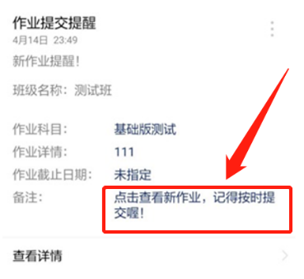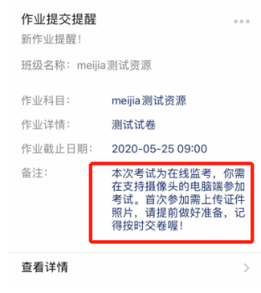
图1 无在线监考时的提醒 有在线监考时的提醒
（2）学习日志—试卷
如错过了作业提醒，也可在雨课堂微信小程序中找到试卷并进入。进入雨课堂微信小程序（请长江雨课堂和荷塘雨课堂的同学进入对应的小程序），在【我听的课】列表找到对应课程，找到标签为【试卷】的考试，点击进入即可答题。
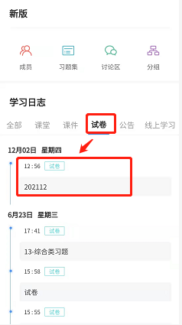
图2 学生手机端试卷入口

考试过程
雨课堂为在线考试提供单选题、多选题、投票题、判断题、填空题、主观题6种题型，其中主观题可以以文字和图片形式作答，网页版可上传附件。
在考试过程中，学生每填答一道题系统将自动缓存答案，但学生必须点击试卷最后的【去交卷】，才能顺利提交试卷。
考试时长结束或考试截止时间到了以后，试卷将被自动提交，逾时无法再进行作答。
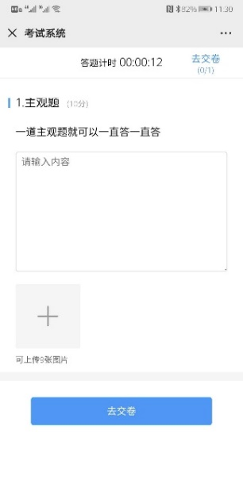
图3 主观题作答页面

查看成绩及答案
老师可对学生交卷后、显示答案的时间进行设置，届时学生再次点击该试卷进入，将看到个人成绩单以及每道题作答的情况。如老师在主观题中反馈了评语，学生可点击每一道主观题进入查看。
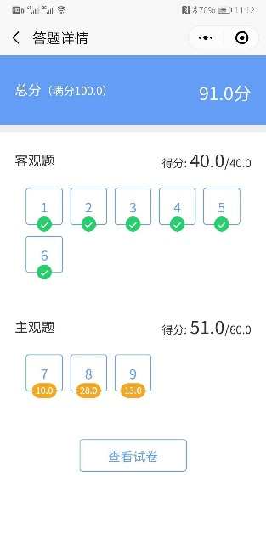
图4 成绩查看页面

电脑网页端作答
无论老师是否选择【在线监考】，学生都可在电脑网页端作答。如老师选择了【在线监考】，学生只能在电脑网页端作答，请确保使用的电脑配置摄像头，推荐使用最新版本的Chrome浏览器。

作答入口
学生需登录雨课堂网页版（雨课堂公共服务器网页版为www.yuketang.cn, 长江雨课堂网页版为changjiang.yuketang.cn，荷塘雨课堂网页版为pro.yuketang.cn）,点击右下方的【网页抢先版】进入新版网页，在【我听的课】列表中找到对应的课程班级，已发布的试卷将出现在【学习日志】中，标签为【试卷】。
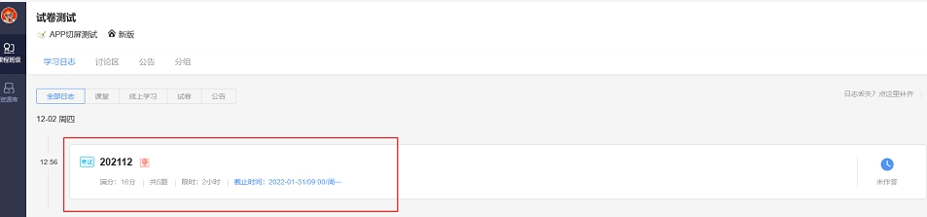
图5 电脑端网页版试卷入口

身份验证
如该考试老师设置了【在线监考】，学生需在开考前点击进入，进行身份验证。考试前30分钟内均可进行身份验证，请同学提前进入，准备好证件照片，做好考试准备。如老师未设置【在线监考】，可省去此步。
身份验证需上传证件照、进行拍照认证。学生无需等待老师验证通过，上传学生证照片及摄像头拍照后，即可进入考试。
注：学生证照片的尺寸、格式和大小
建议尺寸240*240px,
格式JPG/PNG/JPEG/BMP, 小于5M
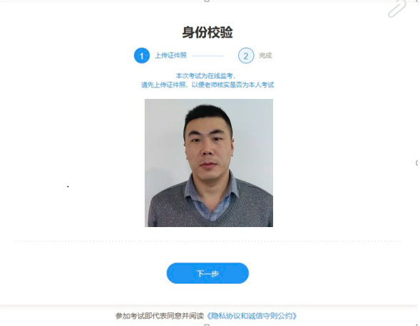
图6上传证件照
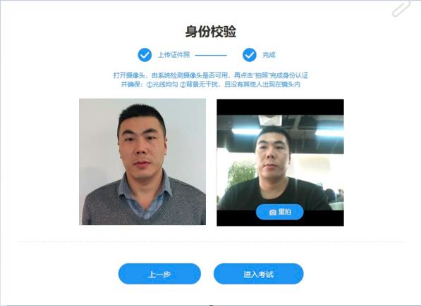
图7 摄像头拍照认证

在线考试
学生在考试页面可通过鼠标下滑来进行下一道题的作答，也可通过左侧的导航栏快速定位到每一道题。如老师设置了考试时长，屏幕右上角将显示剩余时间，如老师未设置考试时长，屏幕右上角将显示已作答的时间。右上角有【交卷】按钮，学生答题结束后，需点击【交卷】按钮才能顺利交卷。考试时长结束或截止时间到了后，试卷将被自动提交。
监督在线考试主要依靠摄像头抓拍、切屏提醒、电脑桌面截屏三个功能。
摄像头抓拍：学生进行在线考试时，右上角始终有摄像头窗口，系统将进行抓拍（学生无感知）。
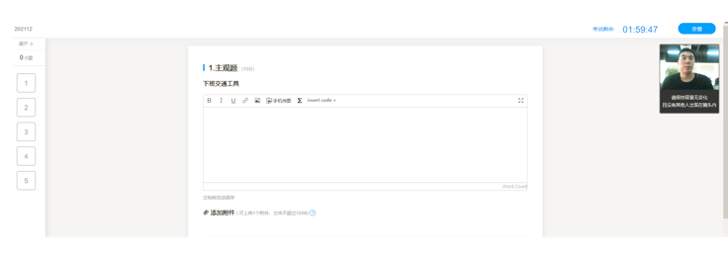
图8 学生答题页面
切屏提醒：如学生在作答时切出了考试页面，将收到系统的提醒。
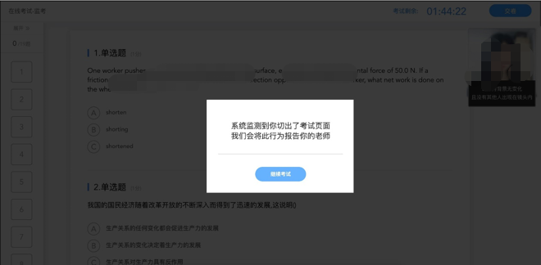
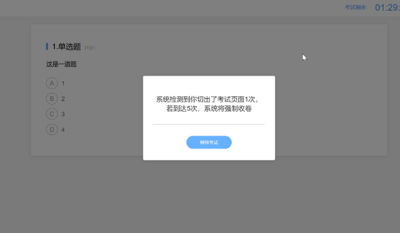
图9 切屏提示
摄像头抓拍和切屏提醒的结果都将由老师来判定，如存在特殊情况，请与老师做好沟通。老师有权根据摄像头抓拍和切屏提醒的结果对学生的考试做出作废处理。
如教师在【在线监考】设置时勾选了【电脑桌面截屏】选项，学生考试时须使用电脑端版本高于71的谷歌浏览器参加考试，且需要同意授权共享“整个屏幕”。否则无法参加考试。提示如下：
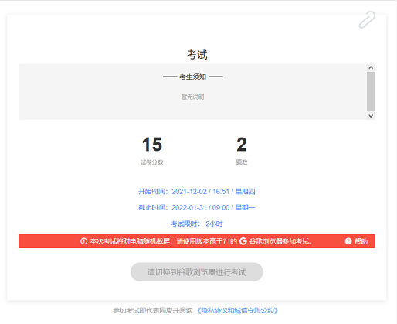
图10 电脑桌面截屏
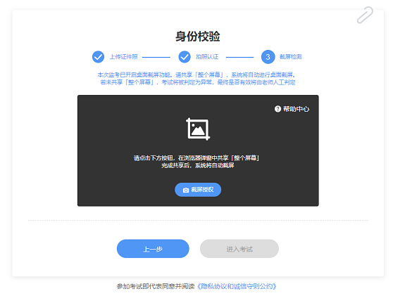
图11 电脑桌面截屏截屏授权
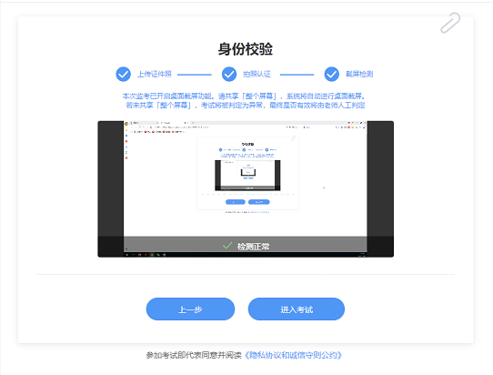
图12电脑桌面截屏截屏授权
如教师在【在线监考】设置时没有勾选【电脑桌面截屏】选项，图10、11、12忽略。
如教师在【在线监考】设置时勾选了系统自动收卷选项，当考生切出、回到考试界面时，将收到系统的提醒。当考生切出次数到达设置的次数后，系统执行强制收卷。学生不能继续作答，跳转至考试封面。并在封面处提示考生，如图:
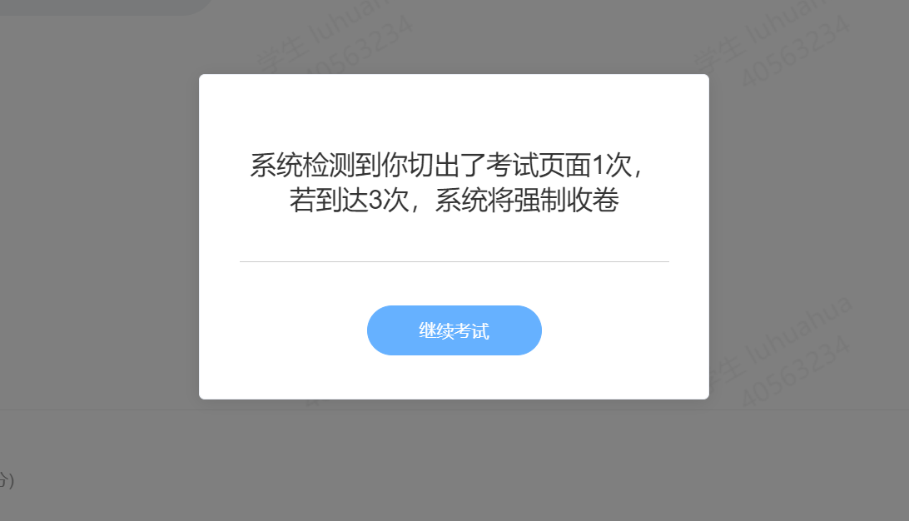
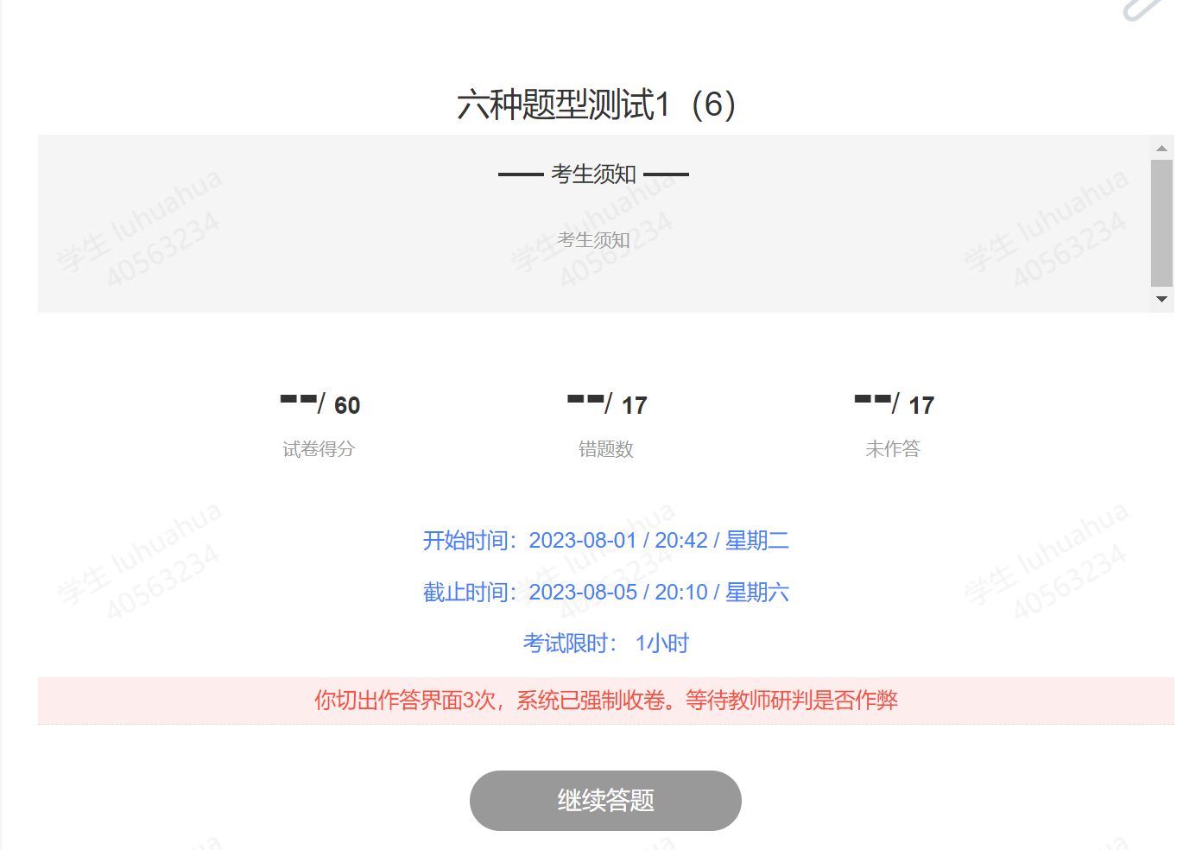
图24 切屏及强制收卷提示
若切屏达到一定次数被强制收卷后请和相关监考教师核对情况后由班级管理教师进行处理（可由监考教师判定是否作弊，非作弊情况可由班级管理教师打回继续完成考试。）
教师在考试过程中针对学生异常行为可以随时发出消息提醒，学生端将弹出教师提醒内容，请注意查收，点击知道了视为已读，可以继续进行考试。
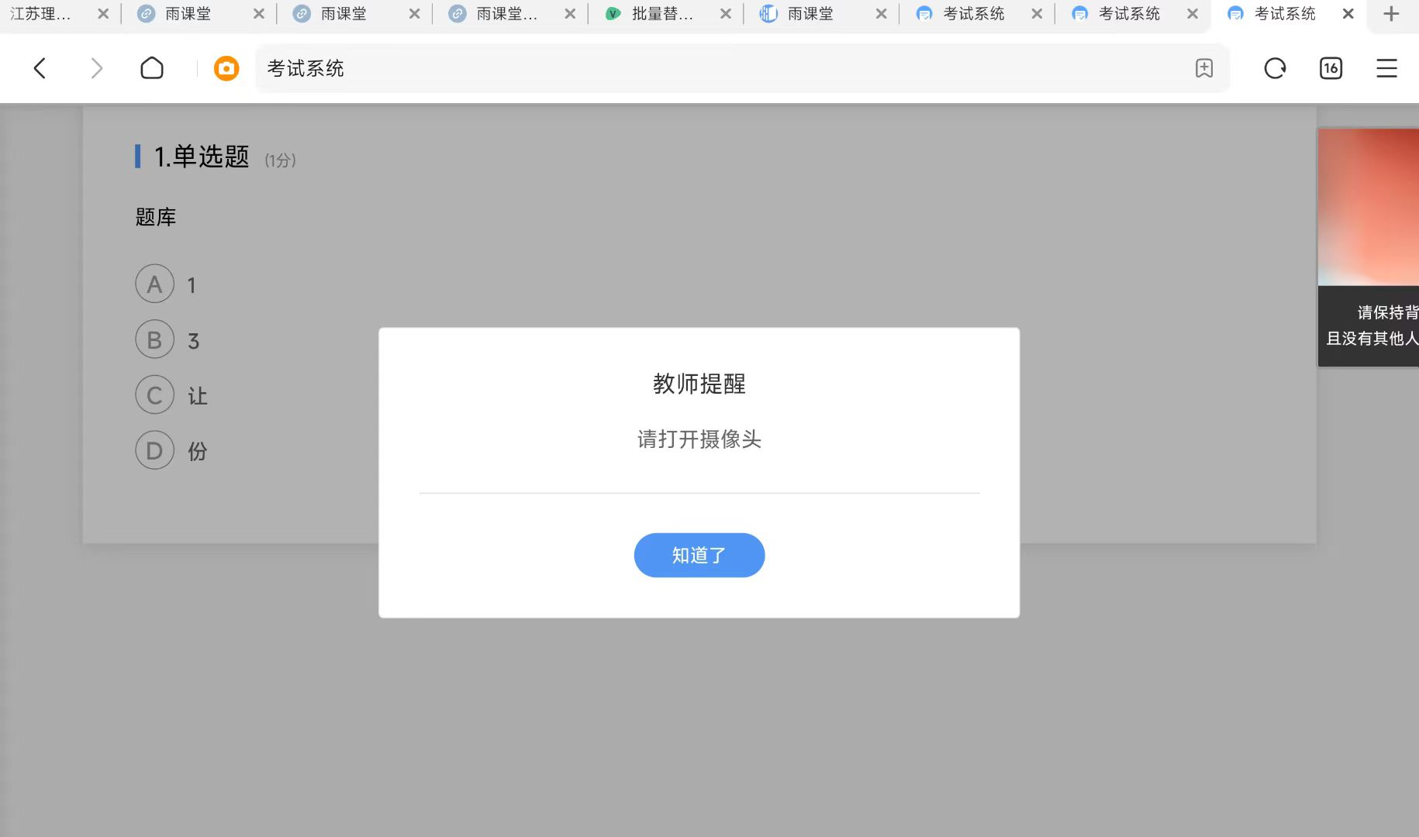
雨课堂考试页面水印说明：
学生通过雨课堂各端进入考试，考试封面、内页及答题卡将展示学生的信息，普通班展示姓名、学号、实id（姓名学号指个人中心的信息）如图13，专业版班级（带校徽的班级）展示姓名、学号、虚id（姓名学号指后台导入的学生信息）如图14。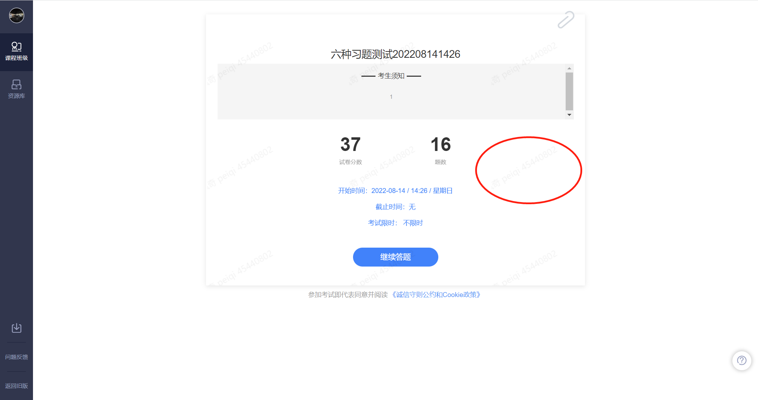
图13普通班水印（姓名、学号、实id）

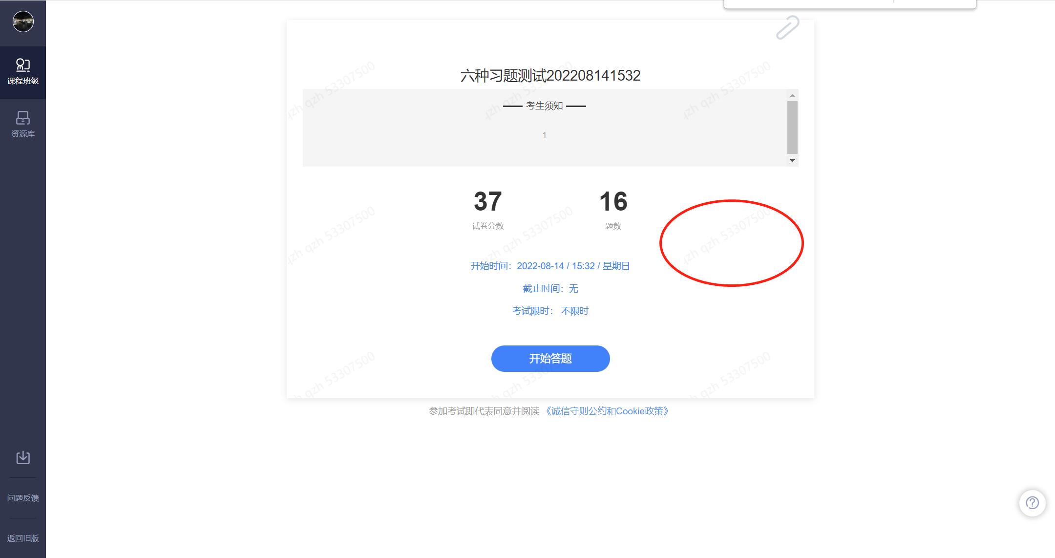
图14专业版班级水印（姓名、学号、虚id）
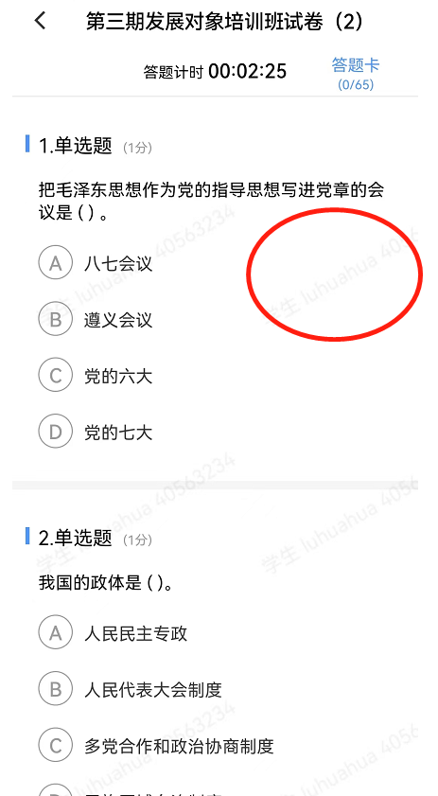
图15 APP端水印展示

查看成绩及答案
老师可对试卷查看权限、成绩公布的时间进行设置，届时学生再次点击该试卷进入，将看到个人成绩单以及每道题作答的情况。如老师在主观题中反馈了评语，学生可点击每一道主观题进入查看。
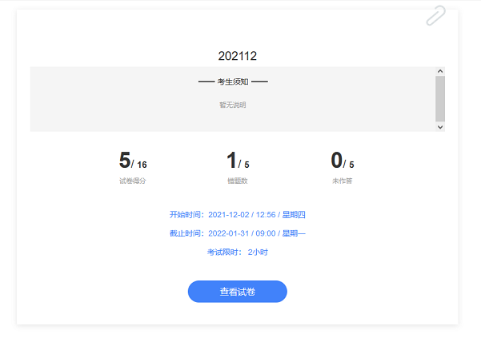
图16 考试详情页面

4.雨课堂APP作答

4.1作答入口
学生需下载雨课堂APP1.1.24以上版本,登陆相应环境的雨课堂，点击【我听的课】进入相应课程班级，已发布的试卷将出现在【学习日志】中，标签为【试卷】。
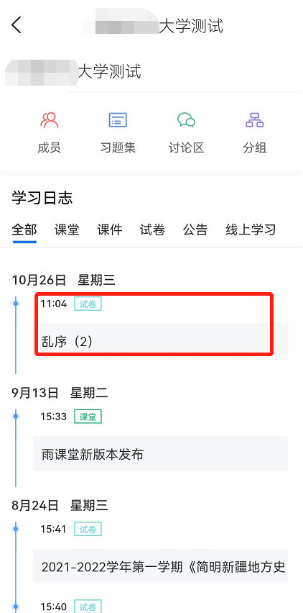
图17 电脑端网页版试卷入口

4.2身份验证
如该考试老师设置了【在线监考】，学生进入试卷前，进行身份验证。准备好证件照片，做好考试准备(注：学生证照片的尺寸、格式和大小建议尺寸240*240px,格式JPG/PNG/JPEG/BMP, 小于5M)。如老师未设置【在线监考】，可省去此步。
身份验证需上传证件照、进行拍照认证。学生无需等待老师验证通过，上传学生证照片及摄像头拍照后，即可进入考试。
注：APP端作答在线监考考试，考试开始时间学生才可进入进行身份验证，上传图片格式支持JPG/PNG/JPEG/BMP
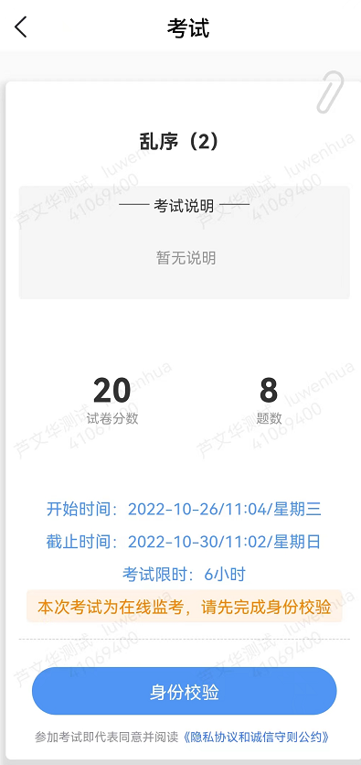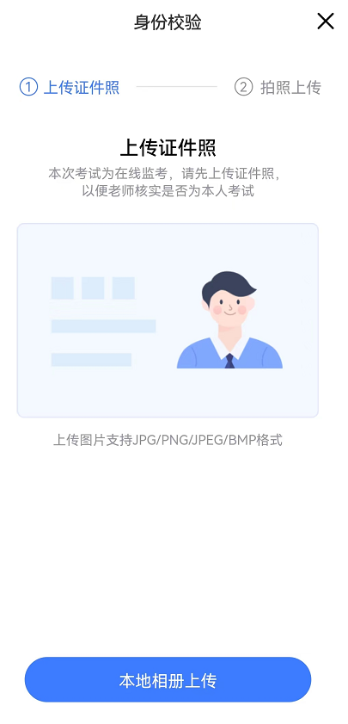
图18上传证件照
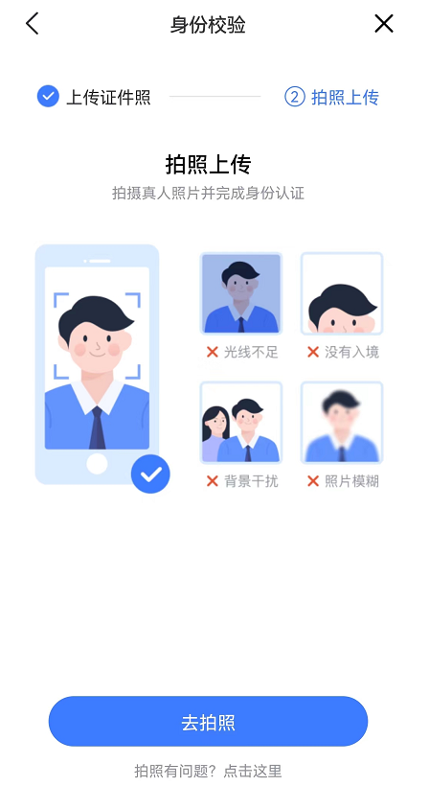
图19 摄像头拍照认证
注：
1、首次参加APP端作答的在线监考考试，需要允许雨课堂访问您设备上的照片以及相机拍摄照片权限。
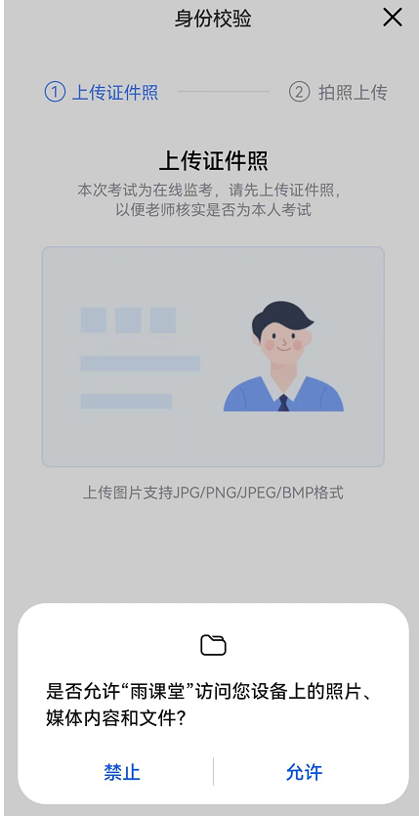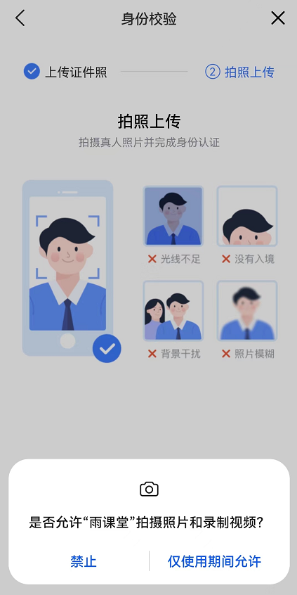
图20
2、如果相机有问题，可以点击【拍照有问题？点击这里】，选择【直接进入考试】。
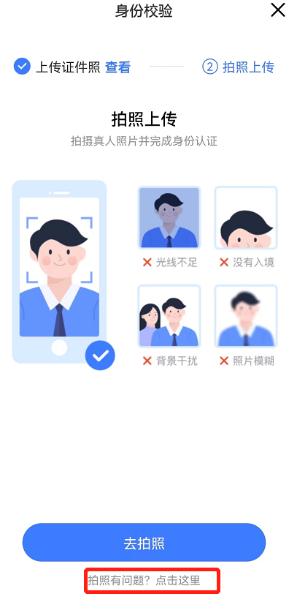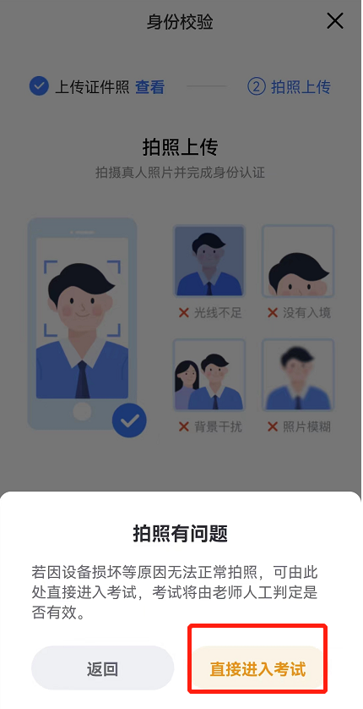
图21

4.3在线考试
学生在考试页面可下滑页面来进行下一道题的作答，如老师设置了考试时长，屏幕上方将显示剩余时间，如老师未设置考试时长，屏幕上方将显示已作答的时间。试卷最下方有【交卷】按钮，学生答题结束后，需点击【交卷】按钮才能顺利交卷。考试时长结束或截止时间到了后，试卷将被自动提交。
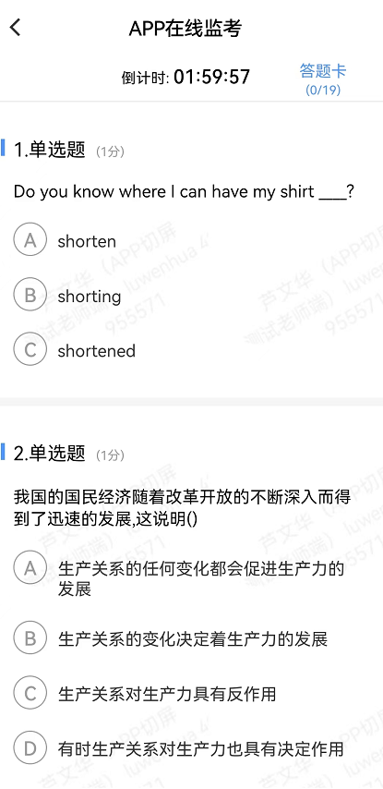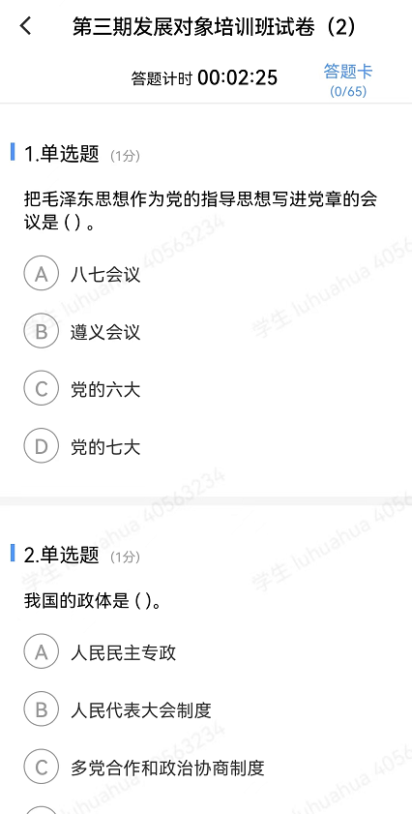
图22 学生答题页面
监督在线考试主要依靠切屏及截屏提醒。
切屏提醒：如学生在作答时切出了考试页面，将收到系统的提醒。
截屏提醒：如学生在作答时进行截图，将收到系统的提醒。
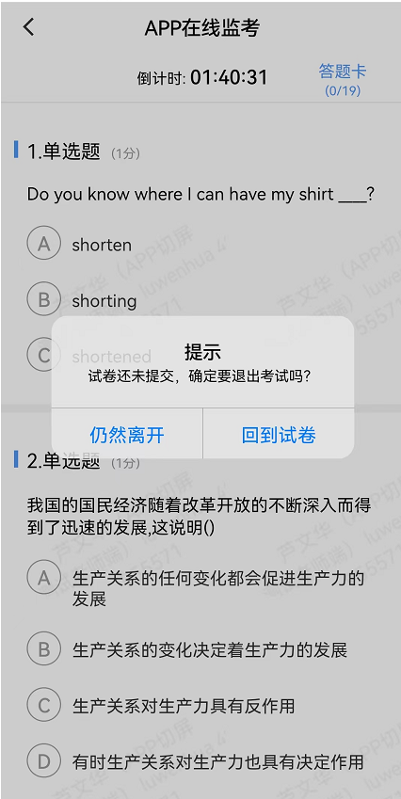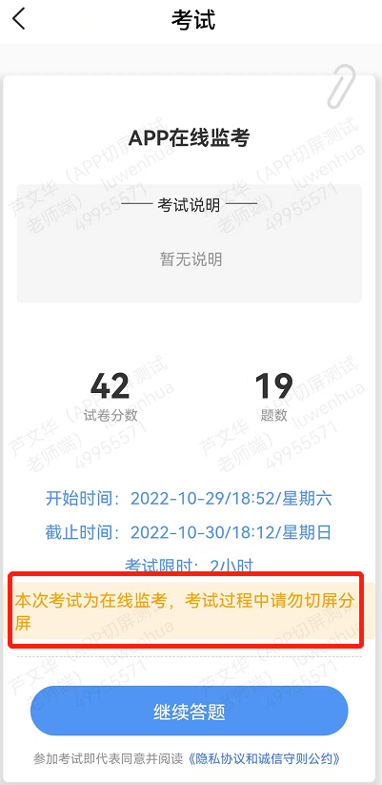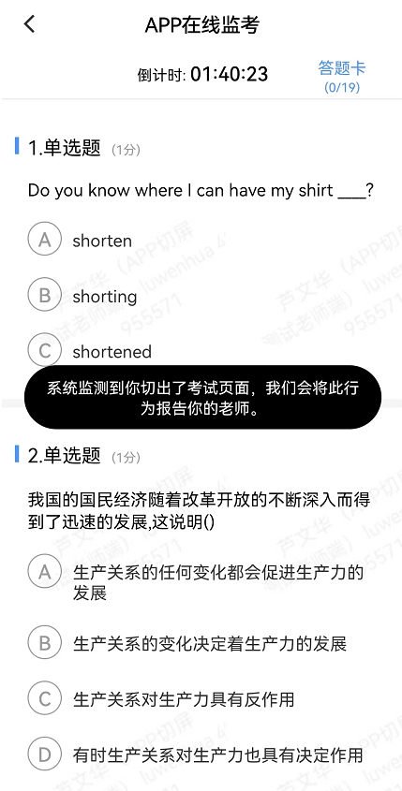
图23 切屏提示
强制交卷说明：当考生切出、回到考试界面时，将收到系统的提醒。当考生切出次数到达设置的次数后，系统执行强制收卷。学生不能继续作答，跳转至考试封面。并在封面处提示考生，如图:
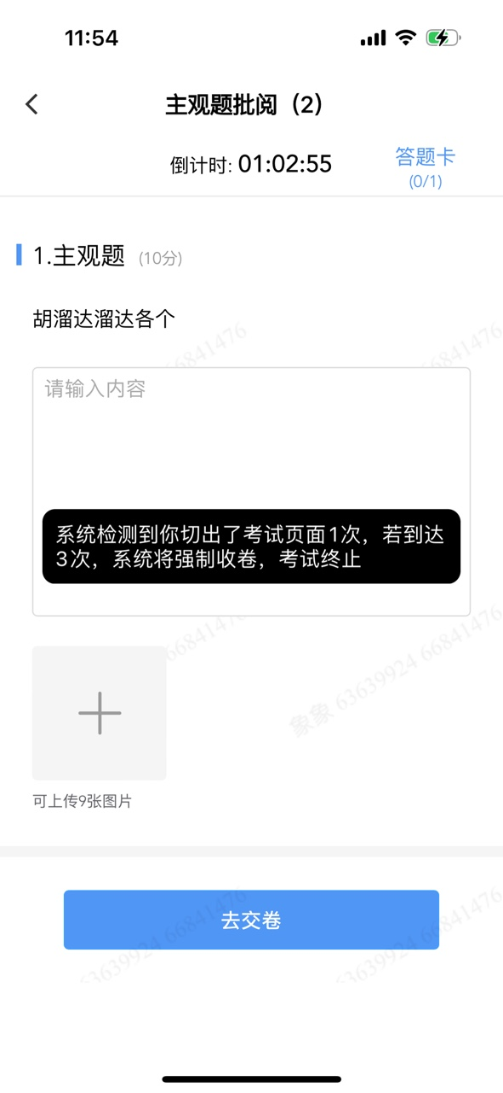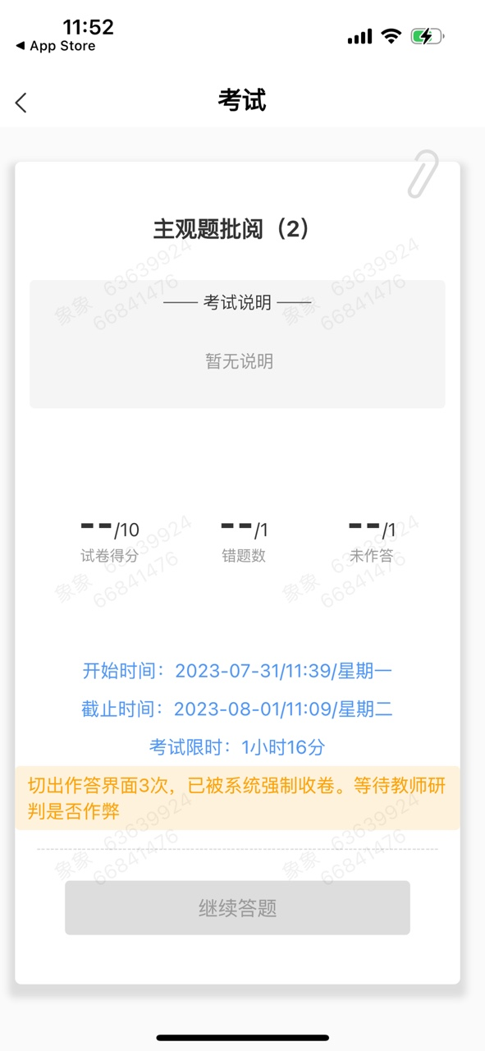
图24 切屏及强制收卷提示
若切屏达到一定次数被强制收卷后请和相关监考教师核对情况后由班级管理教师进行处理（可由监考教师判定是否作弊，非作弊情况可由班级管理教师打回继续完成考试。）
教师在考试过程中针对学生异常行为可以随时发出消息提醒，学生端将弹出教师提醒内容，请注意查收，点击知道了视为已读，可以继续进行考试。
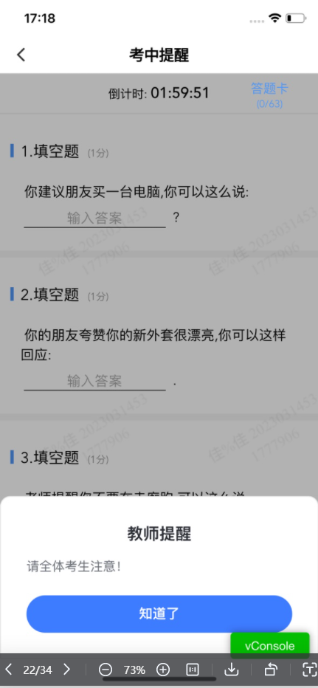
雨课堂考试页面水印说明：
学生通过雨课堂APP进入考试，考试封面、内页及答题卡将展示学生的信息，普通班展示姓名、学号、实id（姓名学号指个人中心的信息）如图13，专业版班级（带校徽的班级）展示姓名、学号、虚id（姓名学号指后台导入的学生信息）如图14。
图25普通班水印（姓名、学号、实id）
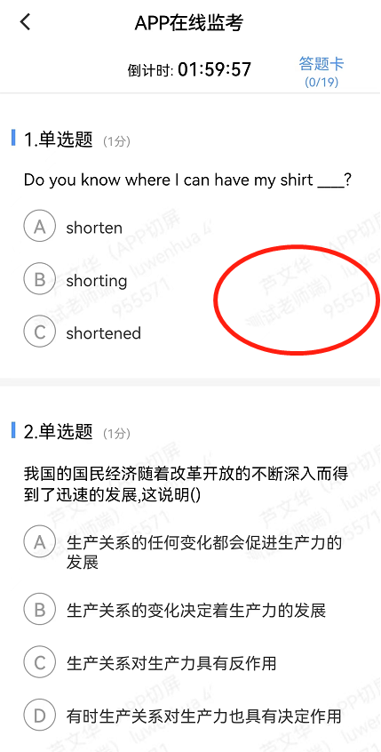
图26专业版班级水印（姓名、学号、虚id）

4.4查看成绩及答案
老师可对试卷查看权限、成绩公布的时间进行设置，届时学生再次点击该试卷进入，将看到个人成绩单以及每道题作答的情况。如老师在主观题中反馈了评语，学生可点击每一道主观题进入查看。
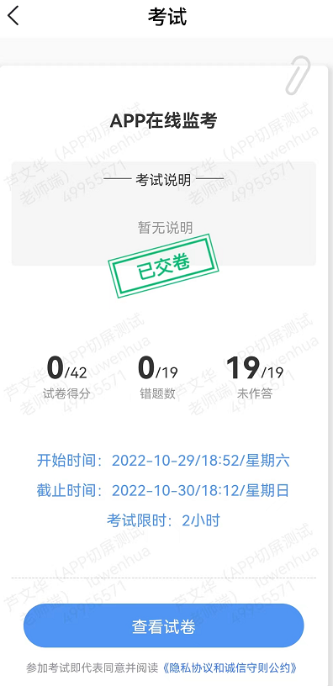
图27 考试详情页面

5.主观题作答说明
手机微信端/雨课堂APP端作答：
主观题支持学生在答题区输入文字，同时支持学生将答案作答在纸上拍照或者从手机相册上传。图片最多可上传9张图片。
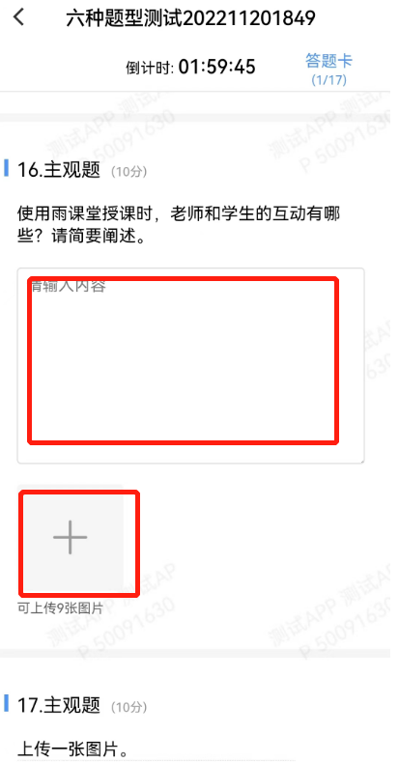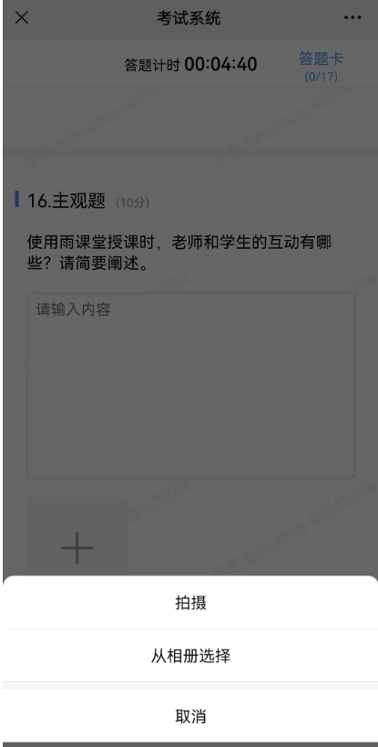
网页端作答：
主观题支持学生在答题区输入文字，同时支持学生使用【手机传图】功能。上传图片张数无限制，单张图片大小不超过10M。也可上传附件，可上传1个附件，文件不超过100M.
可以上传的文件类型包括：
pdf,doc,docx,wps,pages,xls,xlsx,et,csv,numbers,ppt,pptx,dps,keytxt,rtf,jpg,jpeg,png,bmp,tif,gif,rar,zip,7z,tar,mp3,wav。
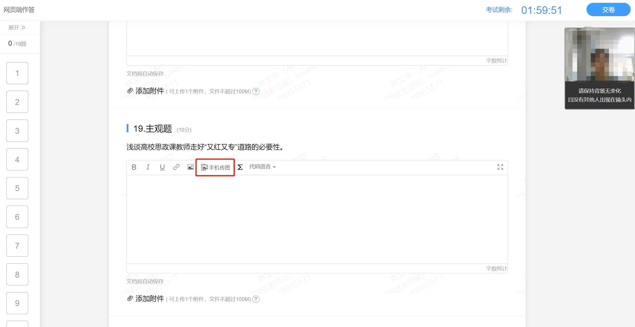
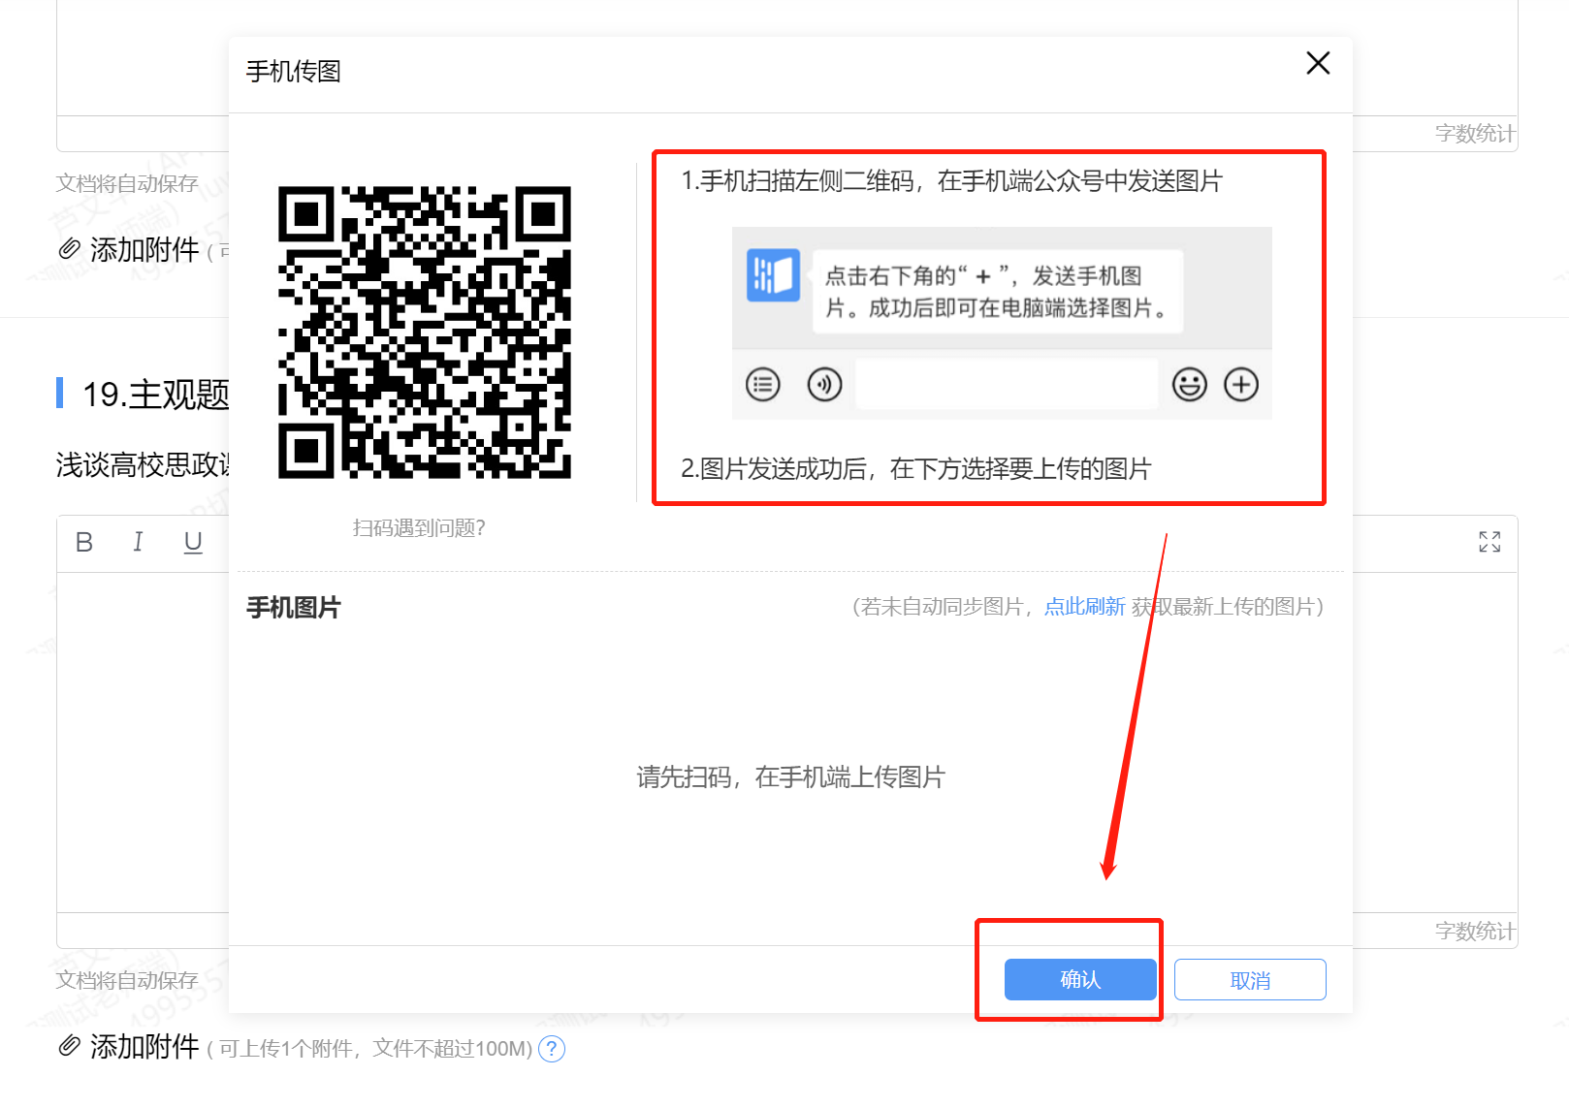
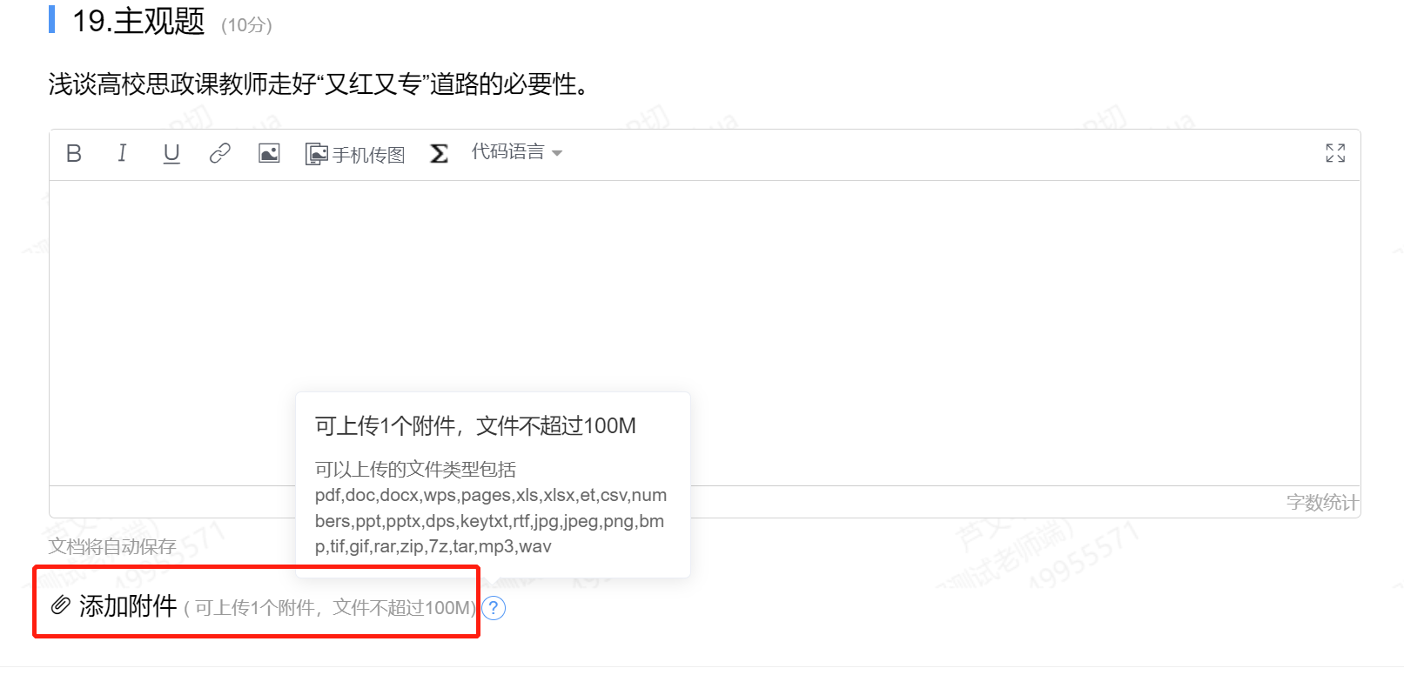

附：一问一答
1、可以在手机端作答吗？
情况一：老师发布试卷时，未勾选在线监考功能，学生可以在电脑端作答，也可以在手机端作答；
情况二：老师发布试卷时，勾选了在线监考，需要学生在网页端作答，手机雨课堂微信公众号和小程序内不能作答；

2、在线监考，传错证件照/证件照不符合要求，可以重新上传吗？
在没有通过身份验证之前，学生可以反复点击上一步进行修改，但身份验证通过后，就无法修改了，只能等到下次在线监考时可以修改证件照。

3、主观题没有作答的地方/提交不了主观题答案。
一般是浏览器和网络的问题，具体操作步骤：
建议换浏览器作答（推荐谷歌）；
退出当前考试页面，检查网络是否顺畅（能不能打开其他网页）；
清除一下缓存，重新进入试卷；

4、主观题是否可以提交视频文件？
可以的，主观题可上传1个附件，文件不超过100M
可以上传的文件类型包括
pdf,doc,docx,wps,pages,xls,xlsx,et,csv,numbers,ppt,pptx,dps,keytxt,rtf,jpg,jpeg,png,bmp,tif,gif,rar,zip,7z,tar,mp3,wav，mp4，mov

5、主观题和填空题是否可以粘贴作答内容？
新考试（网页端）有禁止复制粘贴功能，教师发布试卷时将“是否禁止复制粘贴”项设置成“否”，学生作答主观题和填空题时将不允许粘贴作答内容

6、作答过程中异常退出，还能再进入试卷作答/作答记录还在吗?
在考试截止时间之前/考试时长用完之前，学生只要不点击交卷，都可以再次进入试卷作答；之前作答的习题，答案都会被保留在试卷中（选择题作答完立即保存；填空题主观题编辑框中的内容5s自动保存一次，附件上传完立即保存）；

7、到达考试截止时间，还未提交试卷，会有影响吗?
到达预定的考试截止时间，系统会自动将未交卷学生的试卷提交；
考试过程中，选择题作答完立即提交；填空题主观题编辑框中的内容5s自动提交一次，附件上传完立即提交；只要网络不是特别卡顿，答案都能提交成功，有影响的可能就是最后几秒作答的内容和上传到一半没传完的附件。

8、什么时候可以看到成绩？
情况一：试卷中只有客观题，教师设置分数一直可见学生交卷即可看到试卷的成绩；
情况二：试卷中有主观题，学生交卷后看不到试卷总成绩，需要等待教师批复完主观题才能够看到试卷总成绩。
注意：成绩查看时间教师可随时自行修改设置。

9、考试过程中可以切换作答端吗？
情况一：老师发布试卷时，未勾选在线监考功能，学生可以从电脑端作答后再切换到手机端作答，但是不建议，因为网页端是富文本作答，切换到移动端，已作答的内容可能会变成代码形式。
情况二：老师发布试卷时，勾选了在线监考，不可切换作答端。

